МУНИЦИПАЛЬНОЕ БЮДЖЕТНОЕ ДОШКОЛЬНОЕ ОБРАЗОВАТЕЛЬНОЕ УЧРЕЖДЕНИЕ ДЕТСКИЙ САД № 26 СТАНИЦЫ КАЗАНСКАЯ МУНИЦИПАЛЬНОГО ОБРАЗОВАНИЯ КАВКАЗСКИЙ РАЙОН

Конспект в старшей логопедической группе по формированию
лексико-грамматического строя речи с использованием ИКТ.

Тема: «Цветик – семицветик»

Провела:учитель-логопед

Ш.М. Саарян

ст.Казанская
2021г.
Интеграция образовательных областей: речевое развитие, социально-коммуникативное развитие, познавательное развитие, физическое развитие художественно-эстетическое развитие.
Цель: Совершенствование лексико-грамматических категорий на материале пройденных лексических тем.
Задачи:Коррекционно-образовательные:
- активизировать и закрепить словарь по пройденным лексическим темам; закреплять обобщающее понятие «транспорт»;
- закреплять предложно-падежные конструкции, дифференцировать падежные окончания Т.п., В.п.; закреплять умение образовывать относительные прилагательные и согласовывать их с существительными женского рода;
- закреплять навык согласования числительных 1-5 с существительными; закреплять умение строить фразу по изученным моделям, закреплять навык отвечать на вопросы полным ответом.
Коррекционно-развивающие:
- развивать координацию речи с движением, ритм, общую и мелкую моторику, зрительную память, конструктивные навыки, развивать просодические компоненты речи; психические процессы.
Коррекционно-воспитательные:
- воспитывать умение слушать, желание говорить правильно и красиво;
- воспитывать чувство взаимопомощи и взаимовыручки; воспитывать умение работать в команде.
Оборудование: шары, мультимедийное оборудование, ноутбук, презентация «Моя станица», Игра-презентация «Транспорт», видеоролик «Гимнастика для глаз», «Цветик-семицветик» из фетра, слайды с изображением животных и их детёнышей, деревянные ложки, ложки из разных материалов, металлические ложки ), плоскостные макеты частей дома.

Организационный момент.
1.Приветствие.
Детипо одному входят в группу (играет фоновая музыка) приветствуя учителя- логопеда хлопками в ладошки разными способами здороваются и садятся на свои места.
Сюрпризный момент.
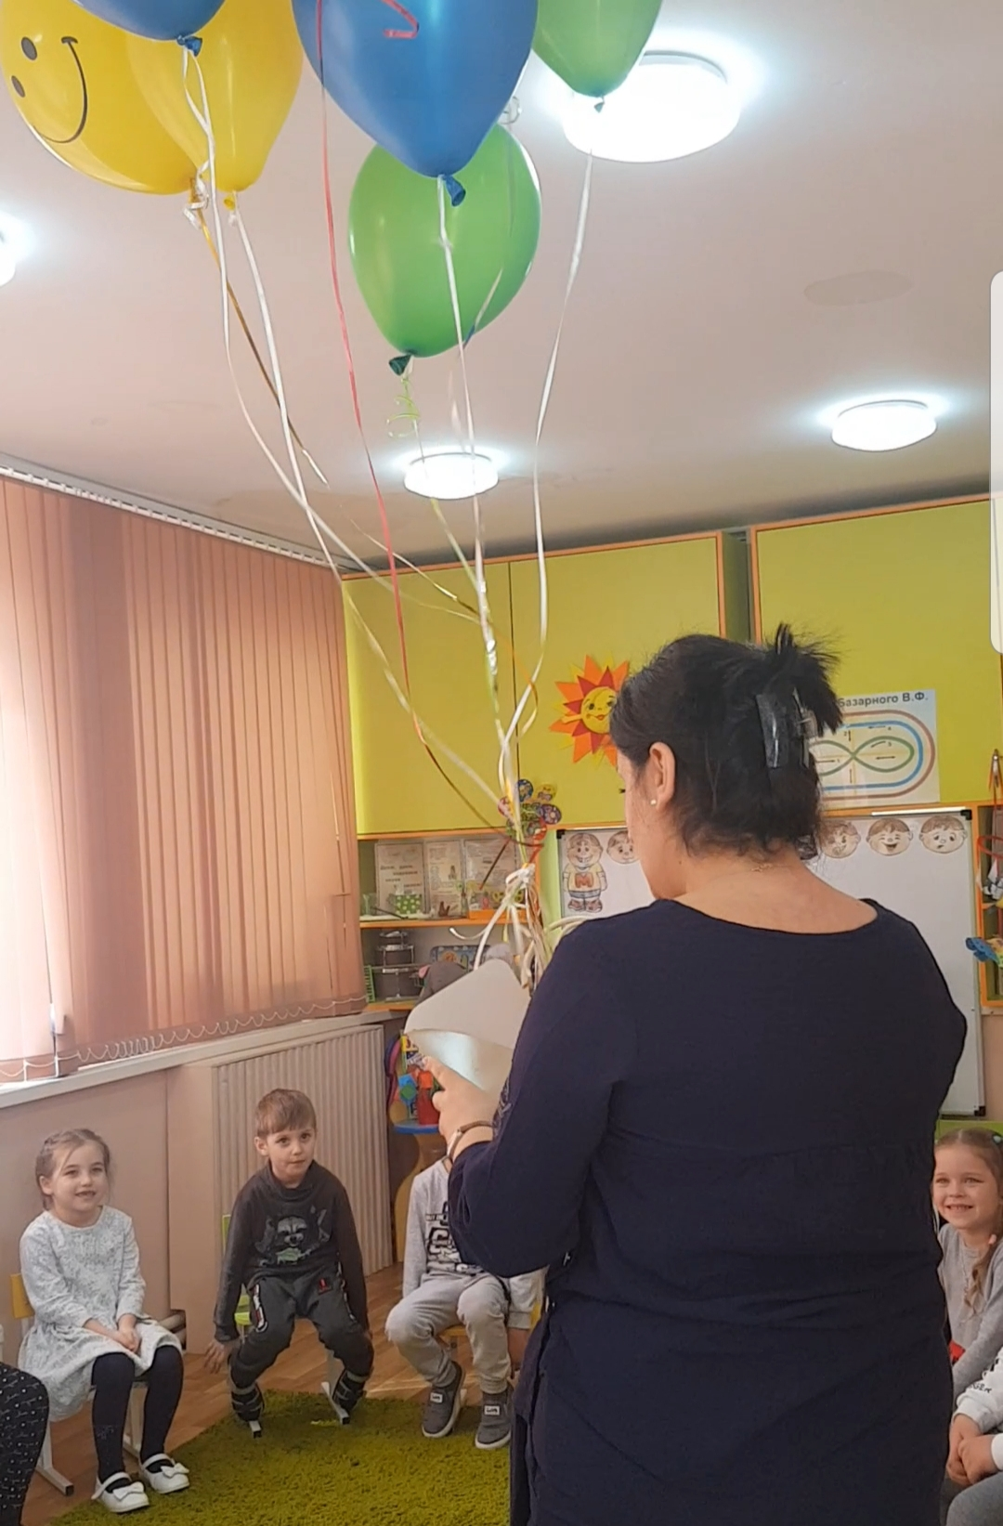

Логопед: Откуда у нас столько шариков? Под музыку в группу влетают разноцветные шарики с письмом.
-Ребята, вот так сюрприз! От кого же это письмо? (СЛАЙД 1)
- Это письмо от девочки Жени из сказки «Цветик-семицветик».
Логопед открывает конверт и зачитывает письмо.
(СЛАЙД 2)
-Вот послушайте, что она пишет:
Вырос вдруг цветок на клумбе
Раз, два, три, четыре, пять.
В нем запрятаны секреты,
Вам их надо разгадать.
На каждом лепестке – загадка,
Скорее найдите
К ней отгадку.
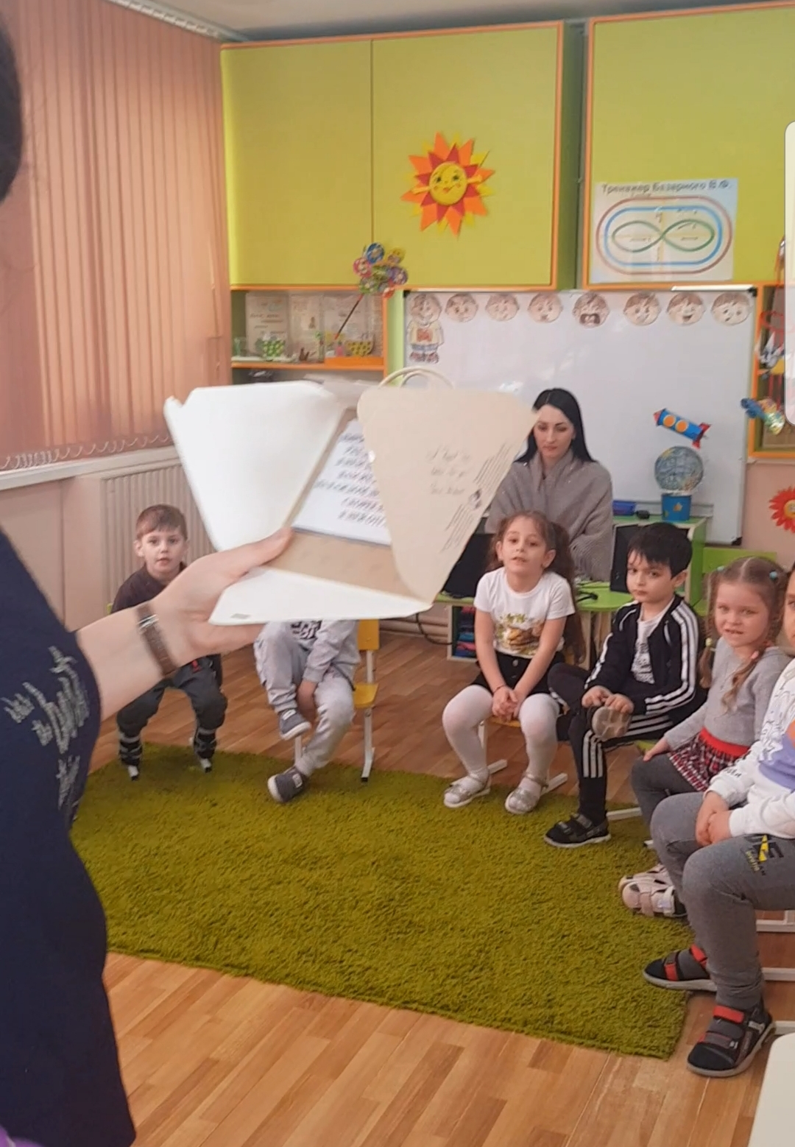

Логопед: А сейчас для вас, ребятки, будет первая загадка.
Игра «Транспорт»
Ребенок отрываетсиний лепесток логопед читает.
Есть и водный, и воздушный,
Тот, что движется по суше,
Грузы возит и людей.
Что это? Скажи скорей! (Транспорт)
Правильно, молодцы!
-Назовите виды транспорта, которые вы знаете?
(СЛАЙД 3) (Я знаю воздушный вид транспорта и т.д.)
( СЛАЙД 4)
Водный транспорт - (Корабль – это водный транспорт, лодка);
Воздушный транспорт -(Самолёт, ракета,вертолёт, дирижабль,воздушный шар).
Наземный транспорт-(Машина ,троллейбус, велосипед, мотоцикл, поезд)
Молодцы! Первое задание мы выполнили.
А куда мы отправимся дальше, подскажет Цветик-семицветик.
Игра «В гости к Айболиту» (зелёный лепесток)
Ребенок отрывает зелёный лепесток логопед читает загадку:
Всех на свете он добрей,
Лечит он больных зверей,
Он известен, знаменит,
Это доктор … (Айболит).
- Доктор Айболит приглашает нас в гости.
Давайте сядем на ковёр, и доктор проверит наше зрение.
Скажите, кого вы видите на картинке:
Ответы детей:
(СЛАЙД 5)Я вижу на картинке белку с бельчонком.
(СЛАЙД 6)Я вижу на картинке: лису с лисёнком.
(СЛАЙД 7)Козу с козлёнком.
(СЛАЙД 8)Кошку с котёнком.
(СЛАЙД 9)Корову с телёнком.
(СЛАЙД 10) Лошадь с жеребёнком.
Молодцы ребята , с этим заданием вы тоже справились.
- Ребята, для того, чтобы зрение всегда было хорошее нужно делать гимнастику для глаз.)
Инструкция: перед выполнением гимнастики: спину держите ровно, следите за движущимися предметами глазами, голову не поворачивайте.
Дети выполняют гимнастику для глаз.
(СЛАЙД 11)(видеоролик «Гимнастика для глаз «Воздушные шарики»)
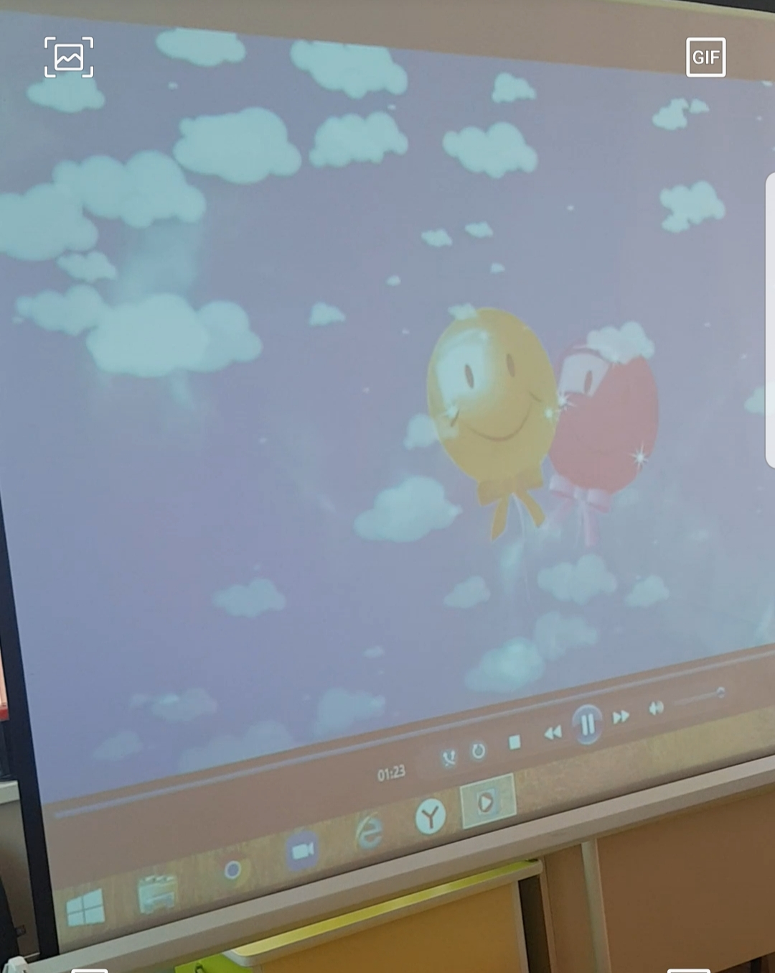

- Вы очень хорошо справились с заданием.
- Смотрите, доктор Айболит оставил свой мешочек.
Упражнение «Ложки»
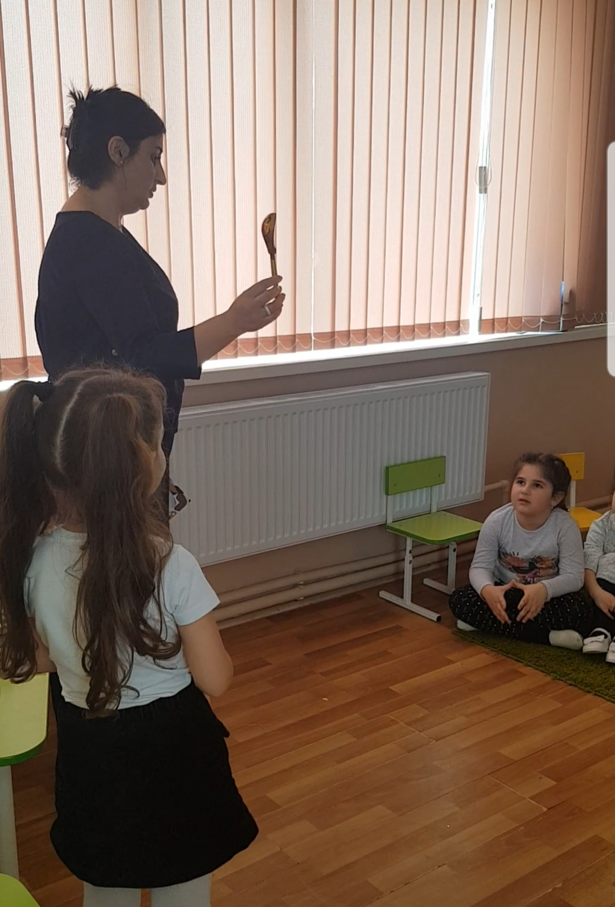
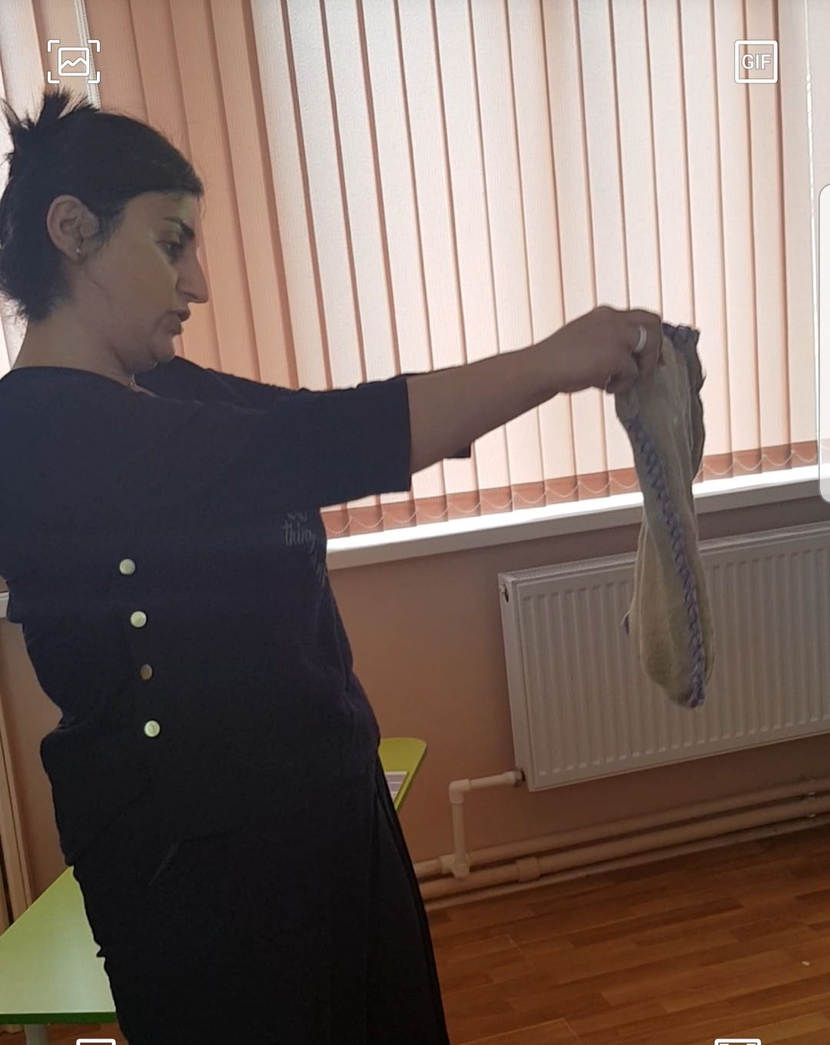

- А что лежит в мешке, мы узнаем, если отгадаем следующую загадку.
Ребенок отрывает фиолетовый лепесток логопед читает:
Есть поменьше, есть большая,
Есть для кофе, есть для чая.
Чтоб поесть, хотя б немножко,
Мне нужна, конечно… (ложка)
-Для чего нужна ложка? (Ложка нужна для того, чтобы есть).
-А ещё ложки можно посчитать!
(Один ребёнок выкладывает пять ложек из мешка и считает их).
- А теперь все вместе посчитаем ложки.
(Считают хором: одна ложка, две ложки, три ложки, четыре ложки, пять ложек).
Ребята, все эти ложки сделаны из разных материалов.
(СЛАЙД 12)-Эта ложка сделана из дерева. Ложка из дерева, какая? (Деревянная ложка).
(СЛАЙД 13)-А ещё ложки делают из металла. Ложка из металла, какая? (Металлическая ложка).
(СЛАЙД 14)-Бывает ложка из пластмассы. Ложка из пластмассы, какая? (Пластмассовая ложка).
(СЛАЙД 15)-Есть ложка из фарфора. ( Фарфоровая ложка).
(СЛАЙД 16)-А эта ложка из золота. (Золотая ложка).
- Молодцы ребята.
- Давайте немного разомнемся для этого нам нужно повторять движения за фиксиками.
(СЛАЙД 17) Видео-Физкультминутка «Помогатор» на ускорение.
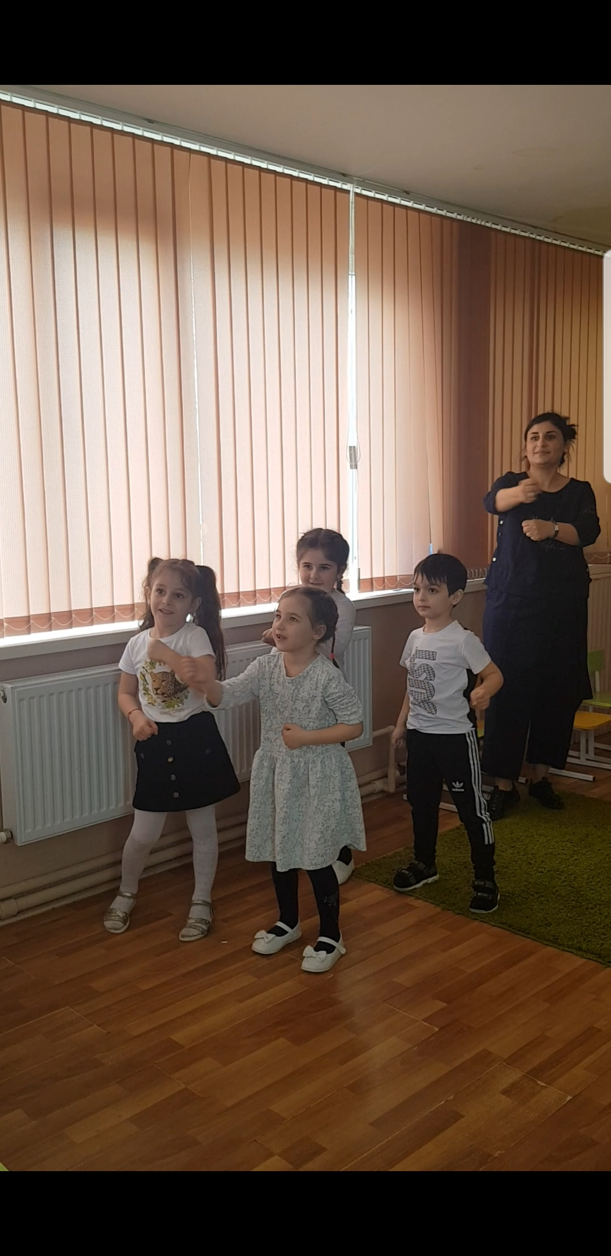

Ребята все вы молодцы, отгадали загадки «цветика – семицветика» , смогли ответить на все вопросы во время путешествия, наверное пора и домой вернутся.
Последнее задание от «цветика -семицветика» давайте посмотрим , что нужно сделать.
Ребенок отрывает ещё один лепесток красный логопед читает:
- Со станицей мы знакомы
- Со дня рожденья своего.
- Ничего нет лучше дома
- И роднее ничего!
-А кто помнит, как называется станица в которой мы живем?
(Казанская)
-Правильно!
-По сложнее вопрос – кто знает название улицы на которой живет?
(ответы детей)
-Умнички!
-Давайте посмотрим узнаете ли вы ,где находятся эти здания, может кто – то сможет назвать улицу на которой они находиться.
(СЛАЙД 18)Дом культуры
(СЛАЙД 19) Почта- ул. Ленина
(СЛАЙД 20) Аптека- ул. Ленина
(СЛАЙД 21) станция Милованова-
(СЛАЙД 22) церковь- ул. Красная
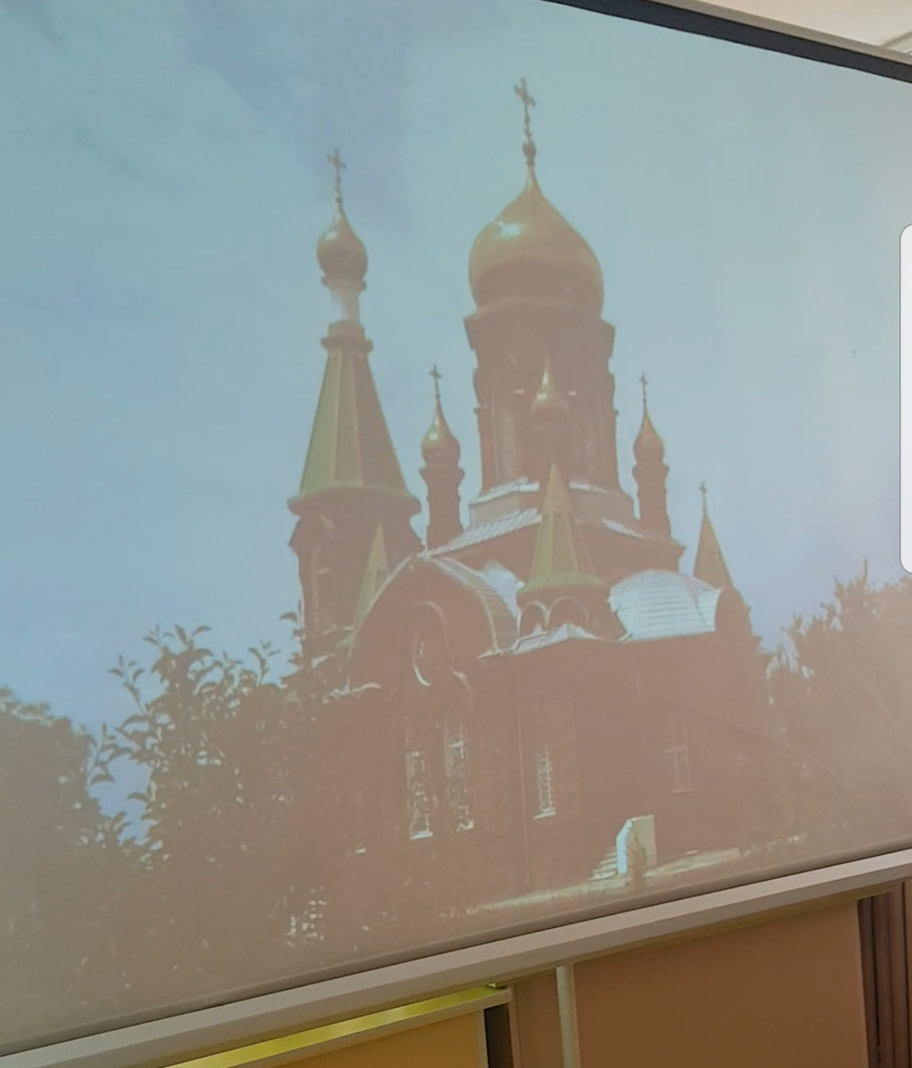
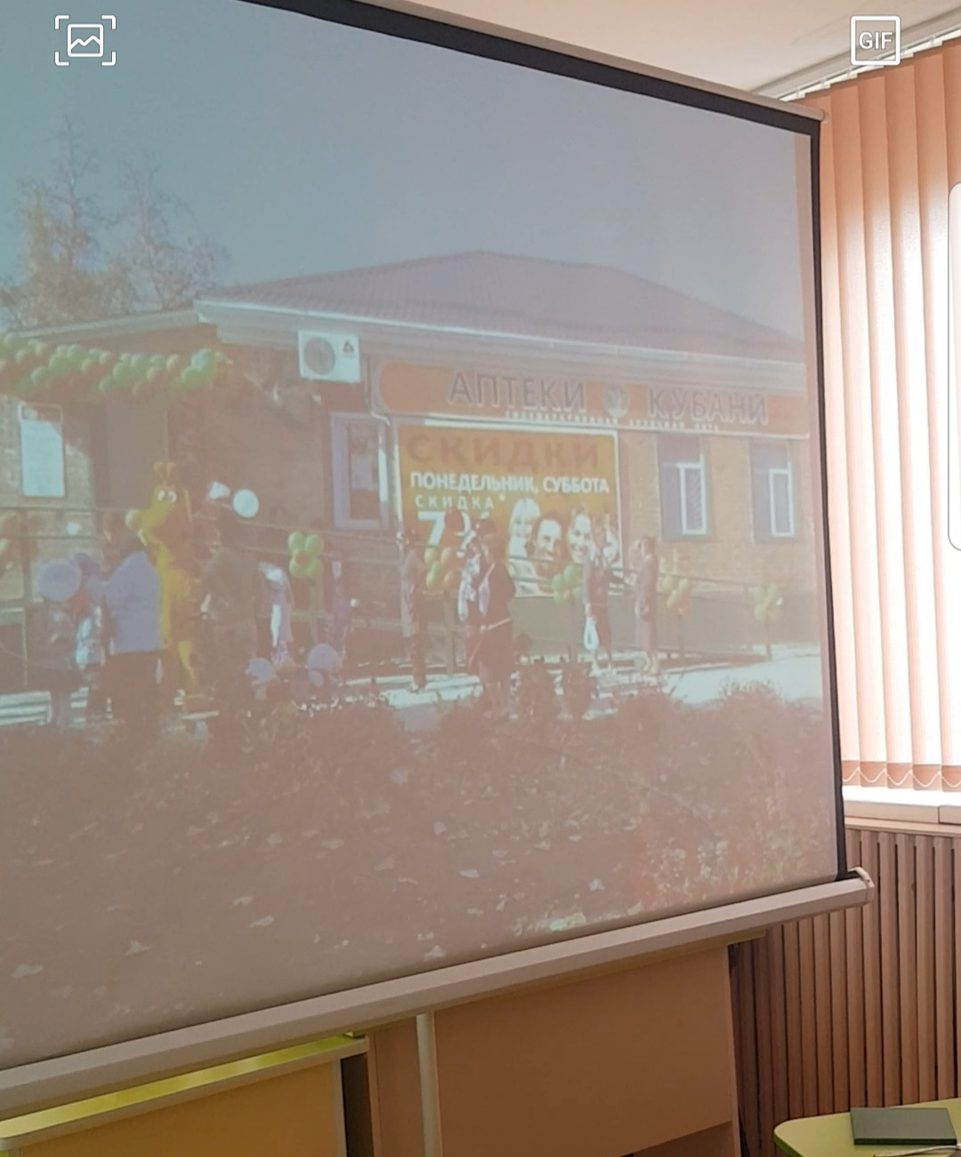

Упражнение «Мой дом» (голубой лепесток)
- Ребята, а чтобы наша станица стал ещё краше, я предлагаю вам стать строителями и построить целую улицу с разноцветными домами.
А Цветик-семицветик нам поможет. Вам нужно построить дома из частей, которые лежат на столе).
Логопед отрывает лепесток
и..и..и
Раз, два, три,
Улица, расти…
Дети строят дома из разноцветных кубиков
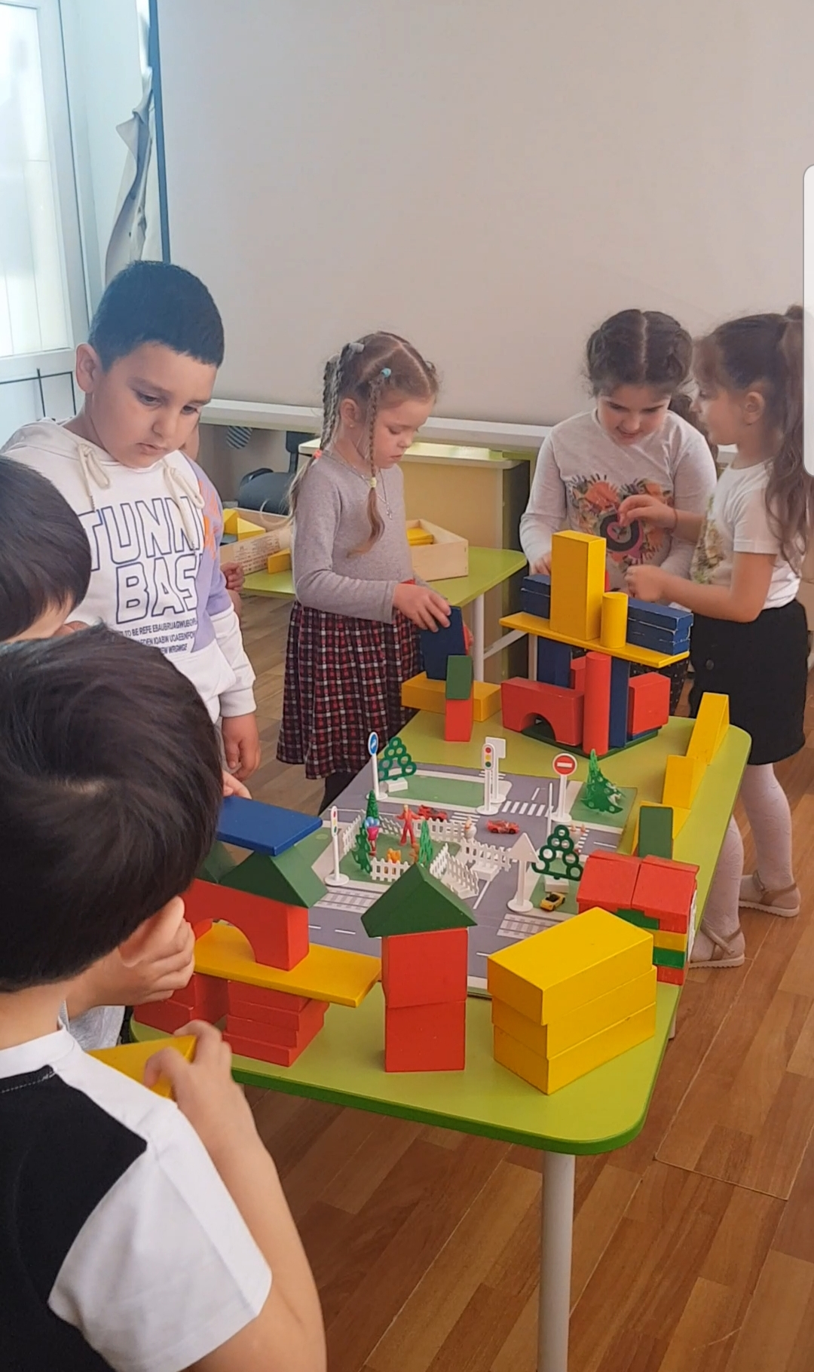
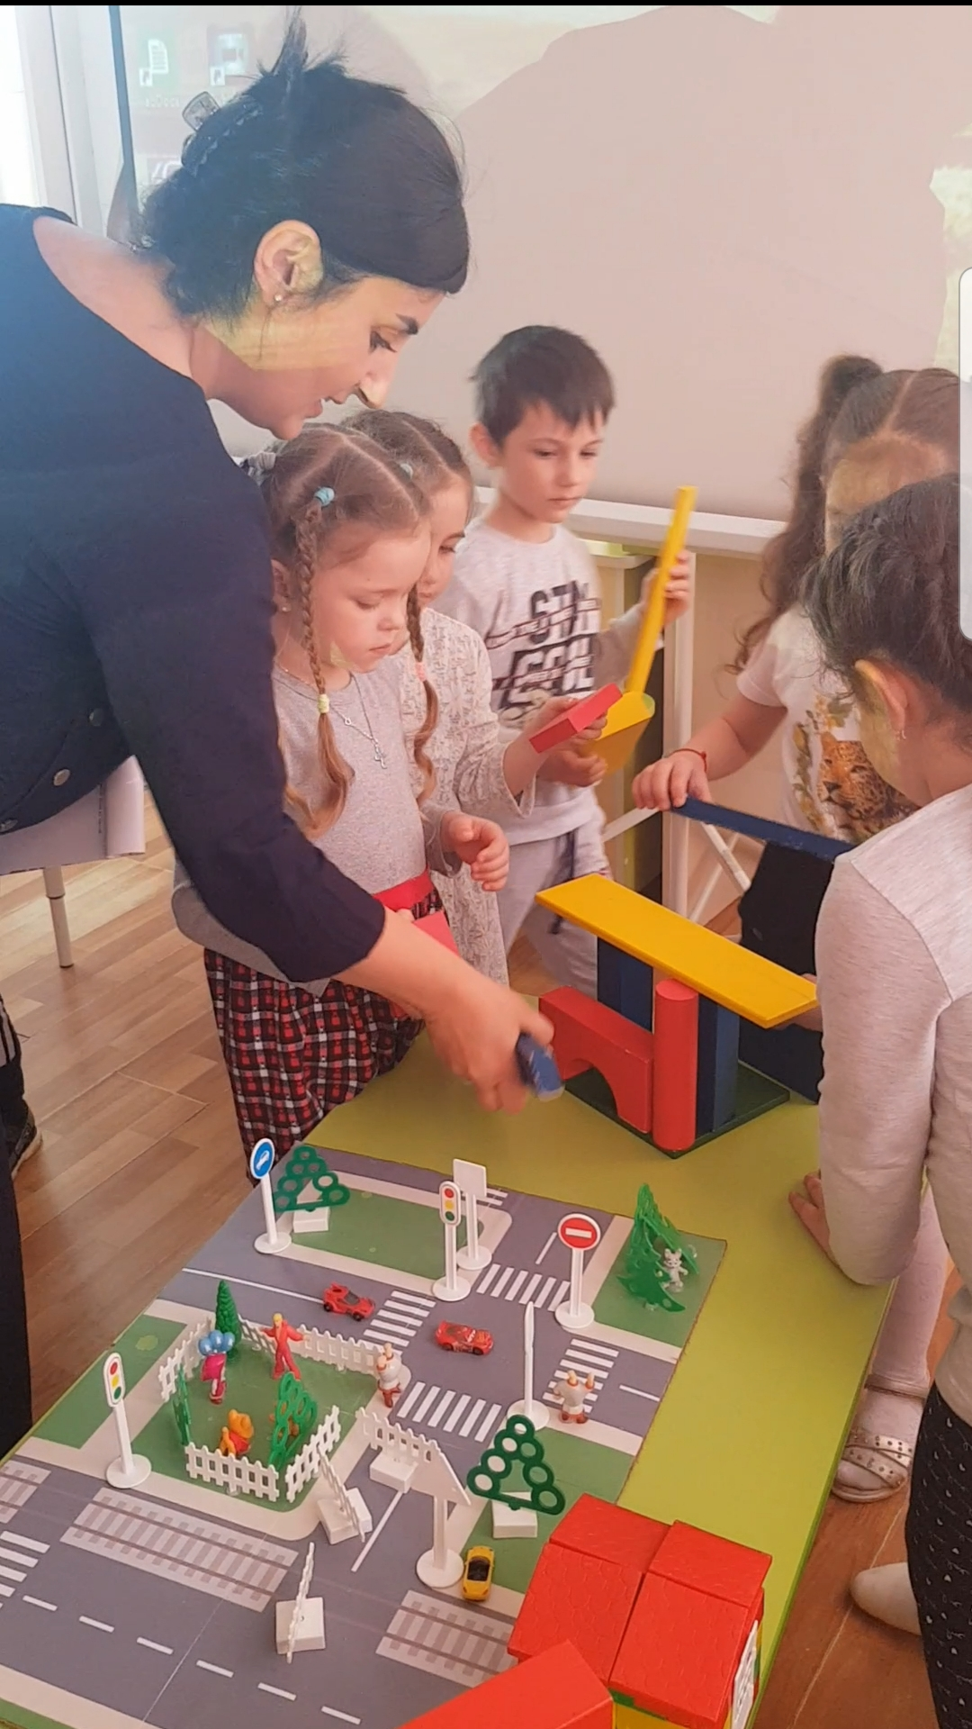

Логопед:
- Диана сколько этажей в твоём доме? Какой у тебя дом?
(У меня двухэтажный дом, одноэтажный, трёхэтажный)
Какая замечательная радужная улица у нас получилась! Такая же разноцветная, как и наш «Цветик - семицветик».
III.Итоговый этап
Вот и закончилось наше путешествие.
Ребята, расскажите, что мы сегодня делали?
Ответы детей:
-Мы путешествовали на самолёте, пароходе, велосипеде и т.д.
-Мы побывали в гостях у доктора Айболита .
-Узнали, какие бывают ложки.
-Построили много разноцветных домов.
Логопед: вы сегодня очень хорошо занимались и выполнили все задания Цветика - семицветика. У нас остался ещё один лепесток.
Я хочу, чтобы он выполнил и моё желание.
Волшебный лепесток по небу лети и детям сюрприз поскорей принеси!
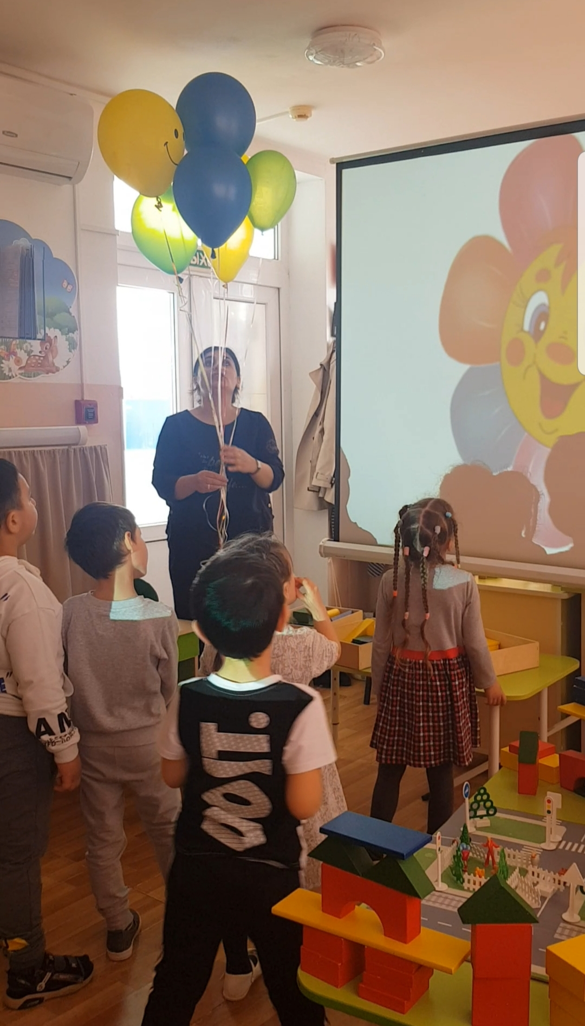

(СЛАЙД 23) играет фоновая музыка
Дети получают сладкие подарки .
